Схема закріплення об’єкту благоустрою
(для утримання його в належному стані відповідно до вимог Правил благоустрою території міста Кременчука)
території за адресою: проспект Свободи, 11
назва суб’єкту благоустрою: фізична особа-підприємець Ковальов О.В.

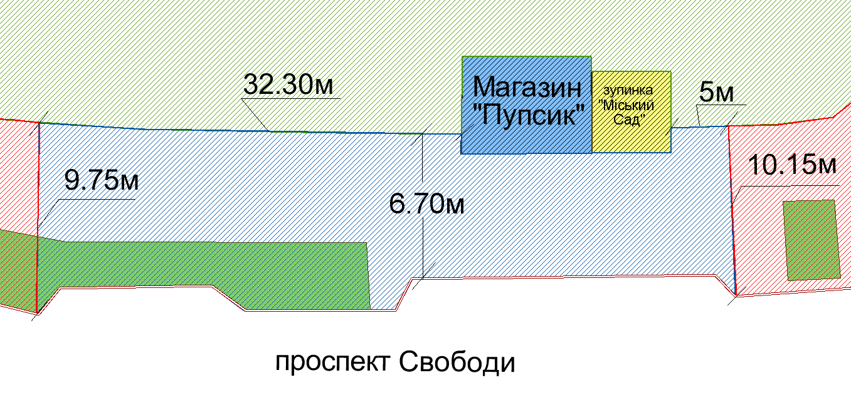

- магазин «Пупсик»

- прилегла територія до магазину «Пупсик» та зупинки «Міський Сад»

- територія Троїцької церкви

- зелені насадження

- прилегла територія до Троїцької церкви

- зупинка «Міський Сад»

- бордюрний камінь

Розробник: Оляновський О.А.

Юридичні адреси та реквізити Сторін

СТОРОНА 1: СТОРОНА 2:
Виконавчий комітет Кременчуцької Фізична
міської ради Полтавської області особа-підприємець
Пл. Перемоги, 2, м. Кременчук, 39600 пров. Чигиринський, буд. 7А, м. Кременчук,
Перший заступник міського голови Полтавська обл., 39600
Пелипенко В.М. Ковальов О.В.
______________/_______________/ ________________/_________________/

